Фінального проєкт

Крок1_схема_pandemic_імпорт_10521.png
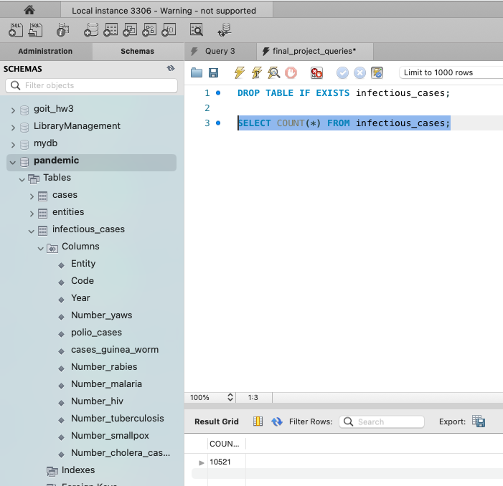

Крок2_нормалізовані_таблиці_10521.png
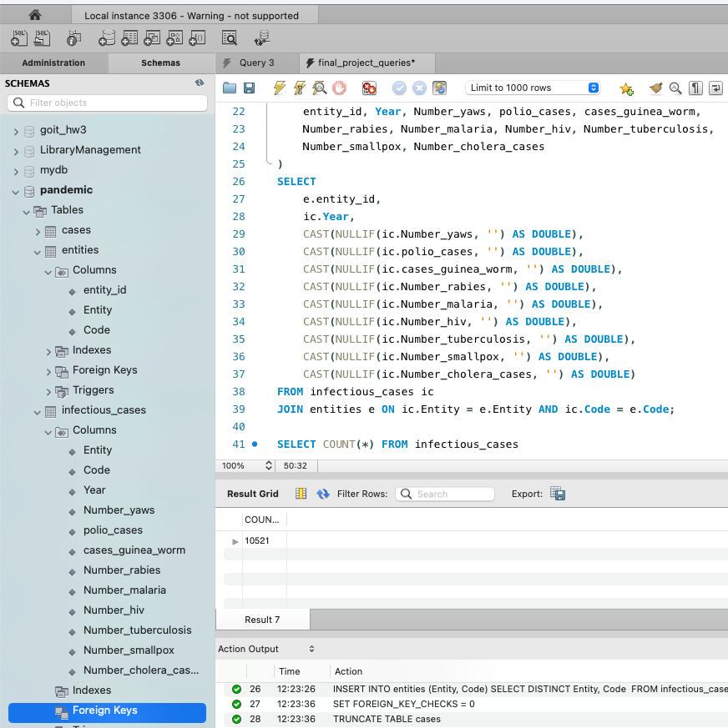

Крок3_аналіз_Number_rabies_top10.png
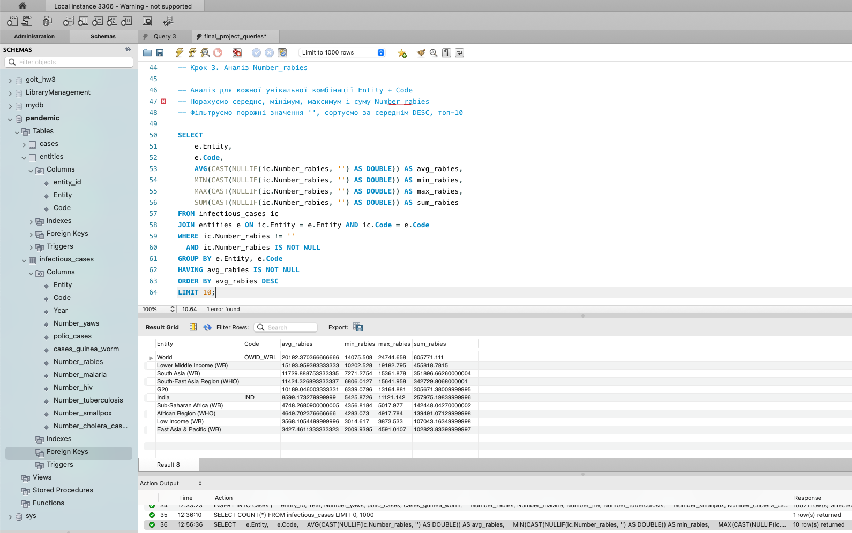

Крок4_різниця_років.png
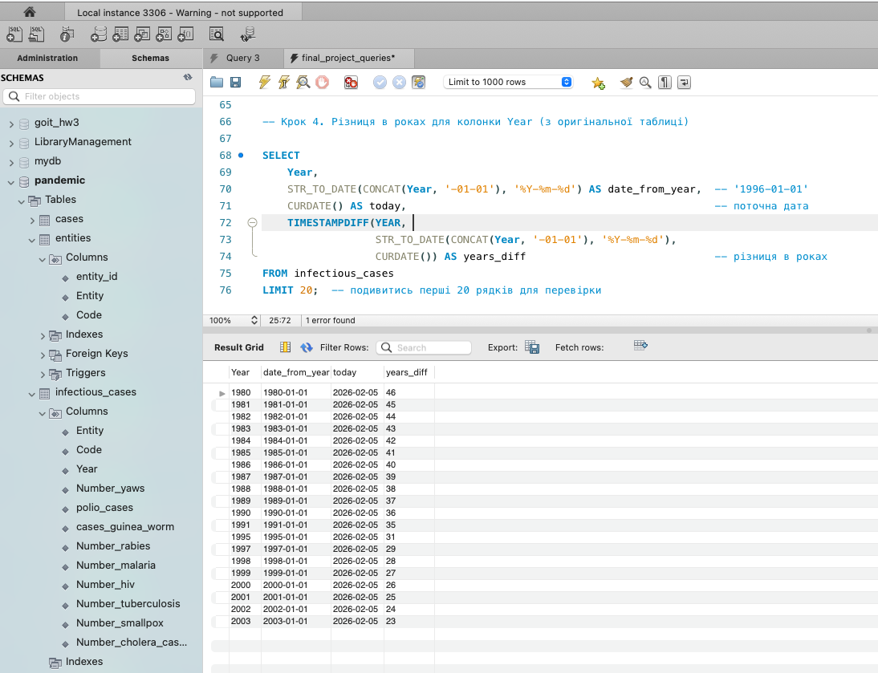

Крок5_функція_years_since_year.png
